实验报告01
- 思路
- 先定义一个一维数组，将获取的整数数列全部放入数组a[]中，以及计数的sum，并将sum值初始为1（不管输入的整数数列是什么样子的，总归存在一个及以上的整数序列）
- 从a[1]开始循环到a[n-1]结束，每次循环判断a[i]与a[i-1]的大小，若a[i]不等于a[i-1]，则代表有一个新的整数序列，那么sum+1
- 输出sum
- 感想
为了防止数组越界，所以要从a[1]来时循环
- 输出图片
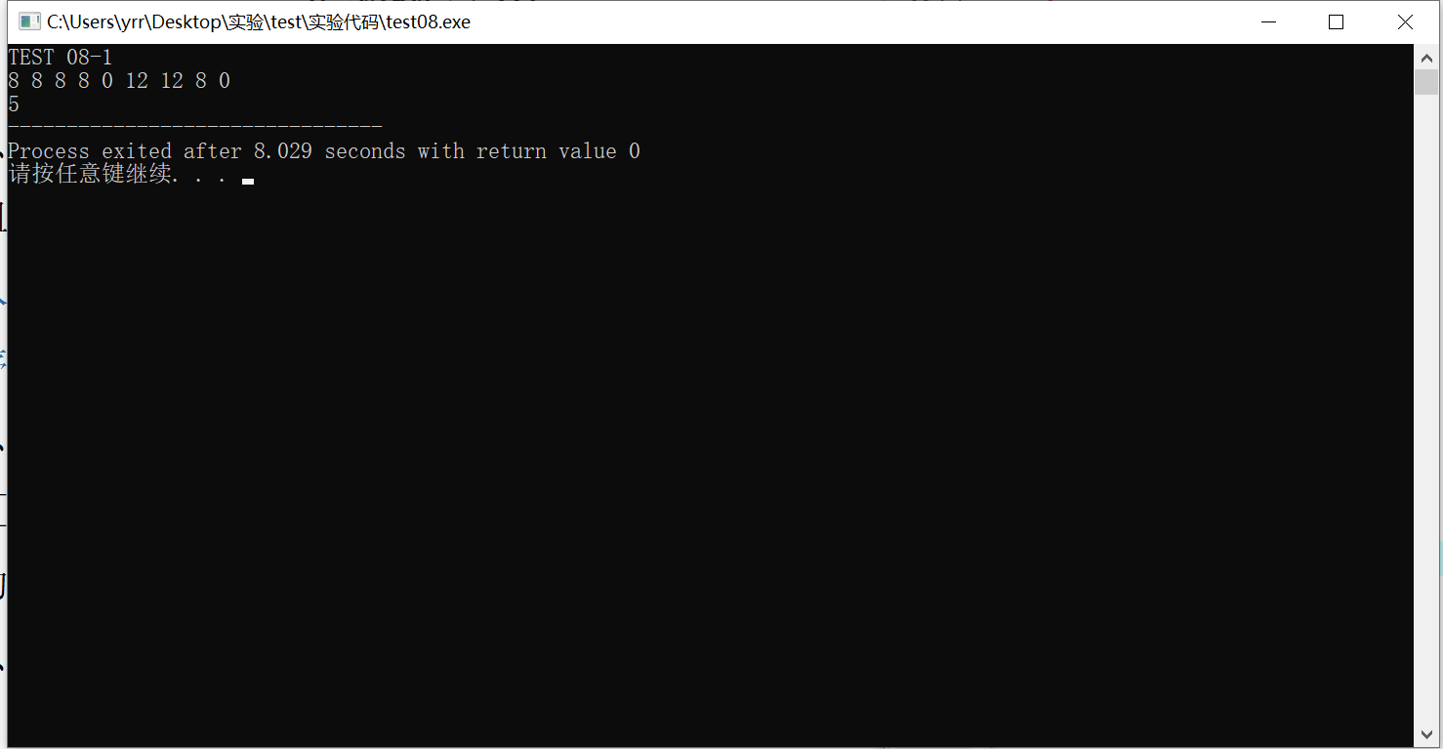

实验报告02
- 思路
- 先的定义一个一维数组a[]，将n个正整数存入数组中
- 通过冒泡排序将数组中的数从小到大排序（由于一串按顺序排列的数列，不相邻的两数的相差，不可能小于相邻两数的相差）
- 从a[1]开始循环到a[n-1]结束，若a[i]-a[i-1]<min，则将a[i]-a[i-1]的值赋给min（因为已经从小到大排序，则两数的差必为正数，不需要用abs函数）
- 输出min
- 感想
先将数列排序，可以将整个问题简单化。如果直接每两个数进行一次相差比较，会很复杂。
- 输出图片
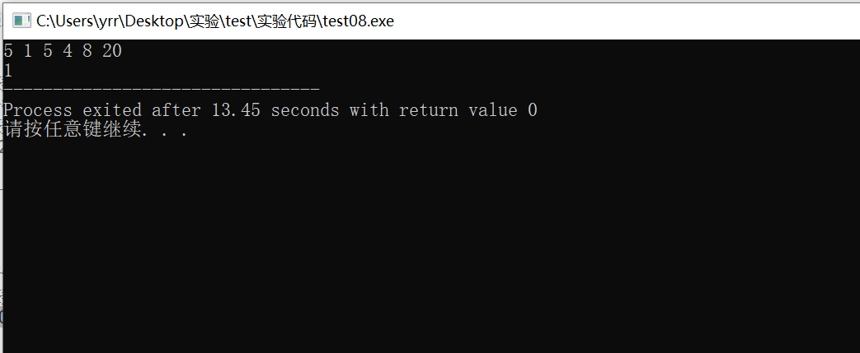
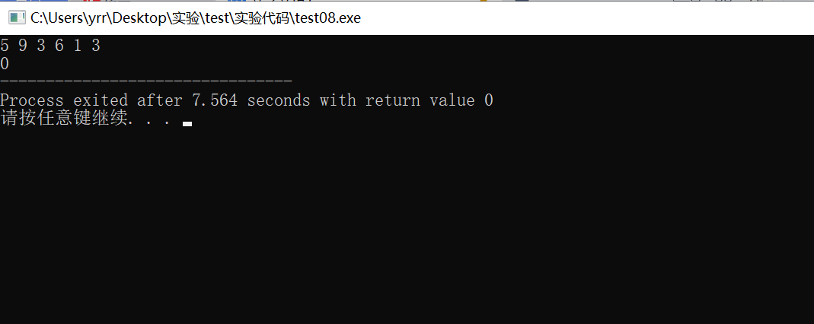
实验报告03
- 思路
- 因为酱油单价10元一瓶，而小明手中的钱数也是10的倍数，所以可以直接将n/10
- 先判断n是否可以分出5或者5的倍数，若可以，则sum加上5瓶的倍数一起买获得的酱油数，并且减去这部分的钱数。再去判断3或者3的倍数，操作如上（通过举例可以发现，对于100元，买5+5瓶获得的数量大于3+3+3+1，因此先满足可以5瓶5瓶买的，在满足3瓶）
- 最后判断是否还有剩余，即既无法买到5瓶，也无法买到3瓶，那么额外加上这部分单买的
- 感想
通过事先的特殊例子枚举，找到判断的顺序，在进行代码书写
- 输出图片


